İLK ÇAĞLARDA AYAKKABI

Ayakkabı insanoğlunun en temel ihtiyaçlarından biridir. Bir ayakkabının giyimi ilk insanlarla olduğu varsayılabilir. Ayakkabı adı üzerinde; ayağın kabı, koruyucusu, muhafazası anlamına gelmektedir.
İlk insanlar; dış etkilere karşı ayaklarını korumak için ağaç kavuklarından, yapraklardan ve sonraki yıllarda beslenmek için avladıkları hayvan derilerinden ilk ayakkabıları yapmışlardır.
Ayakkabının tarihi muhtemelen kıyafetlerin tarihi kadar eskidir. Ayakkabı giyme gereksinimi insanlığın evrim çizgisi ile paraleldir. Bilim insanlarının tahminine göre ilk ayakkabılar Buzul Çağı sırasında yaklaşık 5 Milyon yıl önce hayvan derisinden yapılmıştır.
Bilinen ilk ayakkabı şekli düzleştirilmiş ot ve derileri ayağa iplerle bağlanmasından oluşmuştur. Ayakkabı; ayakların yer ile direk temasını keserek yabancı maddelerden ve değişik hava koşullarından koruyan, bunun yanı sıra şıklığı tamamlayan her türlü ayak giyeceğine verilen isimdir. Erkek, kadın, çocuk her yaşta ve her statüdeki insanların ayağı dış etkenlerden korumak ve topluma verdikleri imajı belirtmek amacıyla çorap dışında ayağa giyilen her şeye “ayakkabı” denir.
Günümüzde kullanılan Farsça’daki Paboş “papuç” İngilizce ’deki “Foodwear” ve bizde kullanılan “ayakkabı” terimlerinde aynı anlama gelen kelimler olup ayak koruyucu anlamına gelmektedir.
Ayakkabı kullanımının gelişmesinde en önemli faktör yaşanılan bölgenin yüzey koşulları olmuştur. Örneğin tarihçiler Mezopotamya ve Hintlilerin topraklarının pullu olmasından dolayı ve yararından çok zararının olabileceği düşüncesiyle ayakkabı kullanmadıklarını ifade etmektedirler. Arkeolojik kazılarda günümüze kadar ulaşan Mısır uygarlığına ait resim ve heykellerde hükümdar ve tanrıların çoğunda çıplak ayaklı olarak görülmemektedir. Gömülerde çıkan ayakkabıları ise sadece ev içinde giyilen türdendir.
Washington üniversitesinden (Saint Louis) fiziksel antropolog Erik Trinkaus’a göre ayakkabıların tarihinde daha geriyi görmek için ayaklara bakmak gerekiyor. Toprakla doğrudan temas halinde olan çıplak bir ayak sürtünme ve ağırlık dağıtımı için kapalı bir ayağa kıyasla başparmak dışındaki dört parmağa daha fazla gereksinim duymaktadır. Böyle olunca da sürekli çıplak ayakla gezenlerin bu parmakları, düzenli ayakkabı giyenlere göre daha güçlü ve daha büyük olmaktadır.
Trinkaus,75.000-40.000 yaşlar arasındaki Neandertay ,orta Paleolitik dönemden 100.000 yaşında modern insan ve üst Paleolitik dönemden 28.000 – 20.000 yaşlarındaki modern insan fosillerinde ayak parmaklarını incelemiş. Neandertal parmaklarının ayakkabı kullanma tercihleri bilinen birçok modern insan kalıntısına kıyasla çok daha kalın olduğunu görmüş. Parmak kalınlığı, orta paleolitik le üst paleolitik dönemin ortası arasında hızlı bir azalış sergilemiştir. Trinkaus’un çıkardığı sonuç insanların 28.000 yıl öncesinden başlayarak düzenli olarak ayakkabı giydikleri şeklindedir.
1938 yılında yapılan arkeolojik çalışmalar sonucu bulunan en eski ayakkabı Amerika Birleşik Devletlerinden Oragon Eyaletinde Folt Rock mağarasında bulunmuş 7500 ile 10.000 yıl öncesine ait olduğu tahmin edilen belki de günümüze kalmış en eski ayakkabı kalıntısı yavşak otu dallarından örülmüş sandalet türüdür. Arkeolojik kazılarda M.Ö. 8.000 yıllarına ait Amerika yerlilerinin giydiği sandaletlere ait bulgulara rastlanmıştır.
Tarihi güvenilir biçimde belirlenmiş ilk bulgular 1948 yılında ABD nin kuzeyinde Oregon Eyaletinde yol yapın çalışması sırasında bir mağarada volkan külleri arasında hiç bozulmadan kalabilen 300 çift deri sandalet bulunmuştur. Bilim insanlarınca yapılan incelemelerde bu sandaletlerin 9.000 yıl öncesine ait olduğu belirtilmiştir. Deriden yapılmış bu sandallar bu güne kadar elde edilmiş en eski ayakkabılardır. Daha eskiye ait ayakkabılar çürüdüğünden bunların varlıklarına ait bilgilere heykelcilerden, ayak izlerinden ya da ölenlerin mezarına konan eşya artıklarından dolaylı olarak çıkarılabilmektedir. İspanya da M.Ö. 12.000-15.000 yıllarına ait Alta mira Mağarası Paleolitik Mağara şekillerinde kadınların kürk ve erkeklerin çizme giydikleri görülmektedir.
Dünya’daki en eski ayakkabı izine, Mezopotamya’da rastlanmıştır. Bu ayakkabı izi, kuruyan çamur içinde sertleşip günümüze kadar kalmıştır. Günümüzdeki anlamı ve şekli itibariyle ayakkabı ilk olarak, sandalet şeklinde sıcak iklimli ülkelerde ortaya çıkmıştır denilebilir. Kaynaklara göre Mezopotamya’ya M.Ö. 3.000 yılından önce Mısır sandaletlerine benzer sandaletler Sümer askerleri tarafından kullanılmıştır. M.Ö. 2000 yılından sonra ayağa bantlarla bağlanan sandaletler yaygınlaşmıştır. Mezopotamya’da sandaletin dışında Anadolu etkisiyle çizme ve bot giyilmiştir.
Bütün binici haklar gibi Asurlular da çizme giymişlerdir. Tarihte ökçeli ayakkabıları da Asurluların giydiğini görmekteyiz. Üstten bağcıklı ayakkabılarda Asurların buluşudur. İranlılar çeşitli kabartmalarda ayakkabılı olarak tasvir edilmiştir.
Günümüzde bilinen en eski deri ayakkabı 2008 yılında Ermenistan da Erini Mağarasında bulunmuştur. Yapılan kazılarda Kalkolitik döneme ait 5500 yıllık döneme ait olan tek parça gönden yapılma çarık türü bir ayakkabı bulunmuştur. Bu ayakkabının Neond Point sistemine göre 37 numaraya denk geldiği ve boyunun 24,5 cm olduğu ve sağ tek olduğu ve içinin kuru otla dolu olduğu gözlemlenmiştir. Ayakkabı tek parça olup ek yerlerinden deri bir şeritle dikilmiştir.
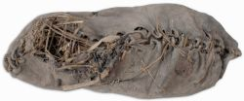

Kalkolitik döneme ait yaklaşık 5500 yaşında olduğu tahmin edilen deri ayakkabı.

Dünyanın en eski uygarlıklarından biri olan Çin’de de ayakkabı kültürünün çok eski yıllara dayandığı bilinmektedir. Çinin kuzeyinde iklimsel nedenlerden hayvan derilerini kemik iğnelerle ayak giysisine dönüşerek giydikleri, Çinin doğusunda yaşayan hakların ise bitki liflerinden ayakkabılar kullandıkları bilinmektedir. Gene Avusturya, İtalya sınırı Oetzi şehrinde yapılan arkeolojik kazılarda 5300 yıllık olduğu tahmin edilen bir ayakkabı bulunmuştur. Ayakkabının sayası ve tabanı birbirinden ayrı ve sonradan birbirine dikildiği ayrıca ayakkabının ayağı sarması için bileğe bağlanmak için deliklerden geçen şerit geçirilmiştir. Yukarıdaki fotoğrafta Avusturya İtalya sınırında Oetzi şehrinde yapılan arkeolojik kazılarda bulunan içi otla doldurulmuş bir çift ayakkabı görülmektedir.
Ayakkabı konusunda en yaratıcı toplum Mısırlıların olduğu bilinmektedir. Eski Mısırlılar M.Ö. 3500 yıllarında ısıtılmış kumda ayaklarının kalıpları çıkartıp, bu kalıplarda şekillendirdikleri tabanı ham deriye veya tahta bağlayarak (sandallar) sandaletler yapmışlardır. Bu tür sandallar Eski Mısırların mezarlarında rastlanmıştır. Çok geçmeden bu sandaletler giyen kişinin statülerini göstermeye yarayan en önemli giysi oldu. Kadınlar mücevherlerle süsledikleri ayaklarını sergiliyor, erkekler ise deri kayışlara ender bulunan değerli taşlar taktırıyorlardı. Roma imparatorlarının giydiği sandaletler ise altından yapılıyordu. M.Ö. 3500 yıllarında da ayakkabı aynı günümüzde olduğu gibi sihirli bir giysidir. İspanyollar, Perulular, Japonlar, Hintliler, Yunanlılar, kısaca hemen hemen bütün dünya insanları bu sihirli giysinin etkisindeydiler.
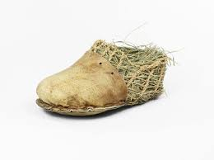

(Avusturya, İtalya sınırında Oetzi şehrinde yapılan arkeolojik kazılarda bulunan ayakkabı)
Eski Yunanlılarda ayakkabıcılık mesleği önemli bir yere sahipti. Gerek antik çağa ait kaynaklardaki bilgiler gerekse vazo, kabartma ve diğer eserler üzerindeki tasvirlerden ayakkabı çeşitli, ayakkabı atölyeleri, ayakkabı imalatında kullanılan aletler ve bunları kullanan ustalar hakkında pek çok bilgi edinmek mümkündür. Eski Yunanlılar başlangıçta yalın ayak gezmiş olmalıdırlar. Ancak ayakkabı biçimli kaplar bunların erken tarihlerde de giyildiğini ortaya koymaktadır. Eski Yunan’da bildiğimiz sandaletlerin yanı sıra, bot tipi ayakkabılarda giyilmiştir. Eski Yunan döneminde Girit’te askerlerin ve sporcuların ayak bileğine bağlanan ve ayağı örten ayakkabılar giydiği tasvirlerden anlaşılmaktadır.

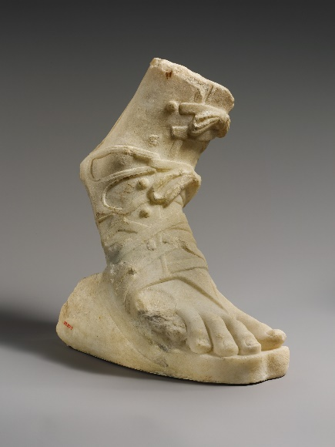

(Milattan önce 1. Yy Roma İmparatorluğuna ait ayak ve ayakkabı heykeli )

Yunan ayakkabıları üç grup altında incelenebilir. Kayışlarla bağlanmış basit bir tabandan ibaret olan sandal, ayrıca bir tabanı olmayan aba ayakkabı ve cothornos (kethernos) adı verilen devrik konçlu bir çeşit potin giymişlerdir. Eski Yunan ve Romalılarda M.Ö. 500’lerde sahnede boyu uzun göstermek için ökçenin yerini tutan, yüksek mantar tabanlı ve konçlu “conhurnus” modeli ayakkabılar, trajedi aktörlerince giyilmiştir.
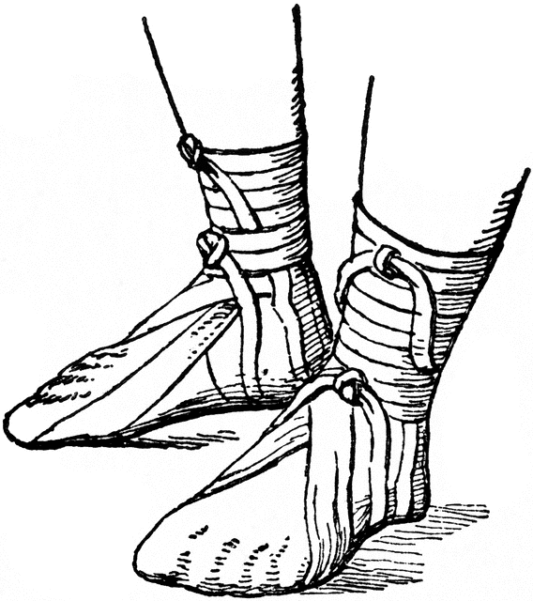

Yunan kadınları, sokakta çıplak ayakla, ya da sandaletle gezerler ev içlerinde yumuşak, kapalı ayakkabılar giyerlerdi. En popüler renkler ise beyaz ve kırmızıydı.
Eski Yunanlıların giydiklerine benzer ayakkabıları Romalılarda kullanılmışlardır. Romalılar da ayakkabı modelleri giderek zenginleşip çeşitlenmeye başlamıştır. Eski Yunan ve Romalılar’da M.Ö. 500’li yıllarda sahnede boyu uzun göstermek için trajedi aktörlerince giyilmiştir ökçenin yerini tutan, yüksek mantar tabanlı ve konçlu corthornus “korhurnus” modeli ayakkabılar görülmektedir.
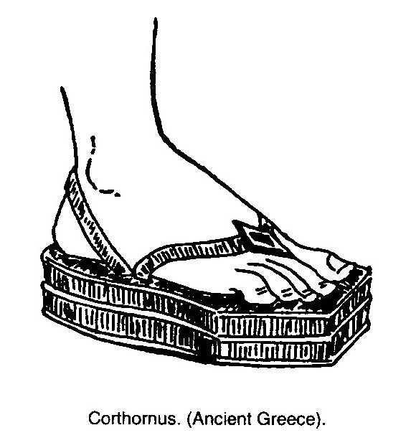

Mısır uygarlığına ait sanat eserlerinde hükümdar ve tanrılar devamlı çıplak ayaklı olarak görülmektedir. Sandaletlerin bu dönemlerde sadece ev içinde giyildiği tahmin edilmektedir.
Mısırda yaygın olarak sandalet kullanılırken Anadolu’da Hititler, bugün kullanılan çarıklara benzer ayakkabılar giymişlerdir. Tutankhamun; M.Ö. 1332-1323 yılları arasında hükümdarlık yapmıştır. Mısır’ın 18. Hanedanından (Firavunlarından) Tutankhamun’un hazineleri arasında bulunmuştur. Elde edilen tarihi ilk ayakkabılardan olan bu sandalet şu anda Mısır’daki Kahire Müzesinde sergilemektedir.

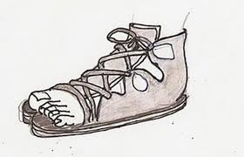

Eski Çin’de M.Ö. 200 yüzyıl süresince ayakkabılar statü simgesiydi. Köylüler samandan ayakkabılar, aristokratlar ise turkuaz renkli iyi kumaştan bazen de ipekten terlikler giyerlerdi. Aynı zamanda kadınlar için çok yaygın olan bir uygulama vardı. Küçük ayakkabılar ayaklarına olsun diye ayaklarını bağlarlar ve böylece zamanla küçültürlerdi. Bu işlem çok acı vericiydi fakat eski Çin’de bağlı ayaklar güzellik simgesiydi.
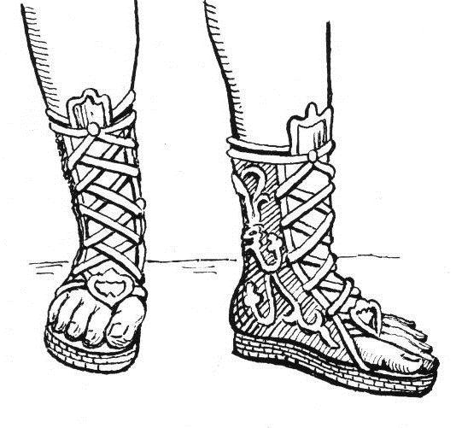

Milattan önce 5. YY kadar Etrüskler, uçları yukarıya kıvrık, yüksek ökçeli ve bağcıklı ayakkabılar giyilmiştir. Milattan önce 5. Yy sonlarına doğru, Atina’ da zafer tanrıçası Nike’nin toprağının elden gidişi ve savaş alanından çekilme figürünün simgelenmesi bağı çözülmüş sandaletler ile gösterilmiştir.
1929 yılında Orta Asya’da arkeolog M.P. Gryaznov ve ekibi tarafından yapılan kazılarda Milattan Önce 1. Yüz yılsonlarında ait Hun Mezarlarında çok sayıda deri eşyaya rastlamıştır. Tarihte ilk ayakkabı loncaları kuran Romalılar aynı zamanda sağ ve sol ayağa göre kalıplanmış ayakkabılar geliştirilerek, ayakkabıcılık tarihinde önemli bir adım atmışlardır.

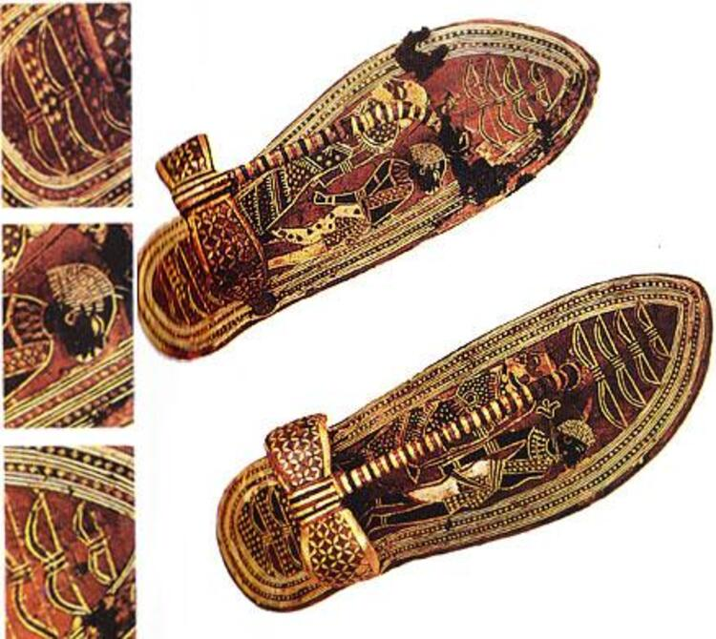

Japonların sandaletle tanışıklığı da çok eskiye dayanır. Japon sandaletlerindeki her bir şeklin ayrı bir mevkii veya mesleğe işaret etmesi, ayakkabıya verdikleri önemin bir simgesidir. Hititliler bu günkü Anadolu’da çok azda olsa hala kullanılan çarık benzeri ayakkabılar giymiştir. Eski Yunanların avlanırken uzun çizme, banyo yaparken de ayakkabı giydikleri tespit edilmiştir. Girit’teki Minos Uygarlığı ve Roma Dönemlerinde bu tür ayakkabı ve çizmeler kullanılmıştır.
Batı dillerinde ayakkabı isimlerinin kökeni Antik Yunan ve Roma’ya dayanmaktadır. İslam dünyası da ayakkabı konusunda Roma geleneklerinden esinlenmiştir. Bizans Döneminde uzuvların açık olması kabul edilemez hale gelmiş ve buna ayaklarda dâhil edilmiştir. Erkek ve kadınlarda sandaletlerin yerini tamamen kapalı ayakkabılar yer almıştır.

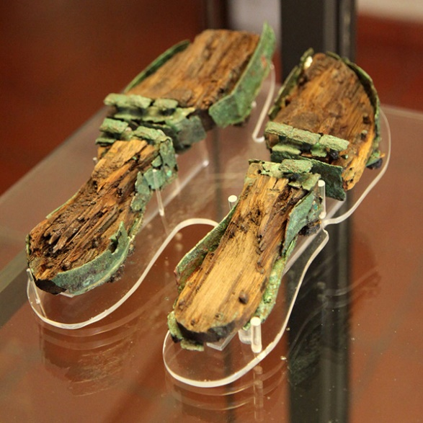

Etrürya ( Etruscan) kadın ahşap sandaletleri ismi ile de anılan hafif sandaletler Antik Mısır mezarlarında bulunan düzgün ahşap parçalardan oyulmuştur. Bu sandaletler sadece Etrürya ve Antik Yunan kültürlerinde takunya ve nalın görünümüne sahiptir. Bunlar çivilerle süslenmiş ve kenar kısımlarının her tarafı dar bronz şeritlerle donatılmış ağır ahşap sandalet şeklindedir. Bu tip sandaletlerin İyonik bronz versiyonu Yunan Eğriboz adasında Etrürya kalıntılarında bulunmuştur. Bu ahşap sandaletlerin icat edildikten sonra, Roma Devri boyunca kullanımda kaldı ve “Tyrrhenian sandaleti” olarak isimlendirildi. Ahşap tabanın iki parçaya ayrılması ve aralarının deri kayışlarla bağlanması ayrıca bronz çivilerle sabitlenmesiyle mümkün olmuştur. Kalın tabanın yağmurda temkinli davranarak giyenin ayağını su birikintilerinden korumak amacıyla mı yoksa boyunun birkaç santimetre uzun göstermek amaçlı olması için mi yapıldığı bilinmemektedir.
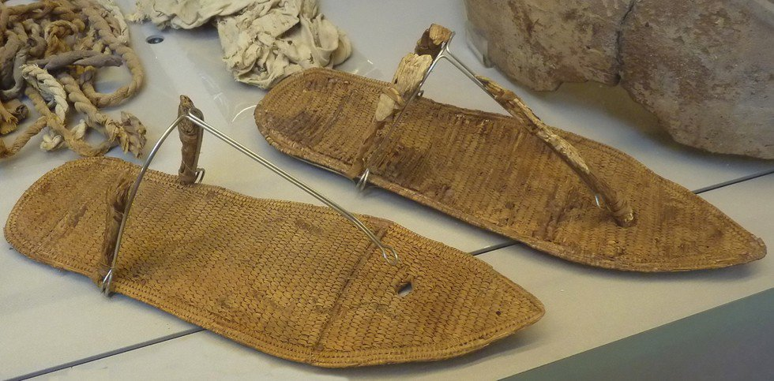

Ayakkabı tabanı yerde direkt temas ettiği için daha erken yıpranır. Onun için geçmişten gününüze ayakkabı tabanlarının daha kalın malzemelerden olmasına dikkat edilmiştir. Ayakkabıda; ayağı saran (saya) üst tabakanın ise ayağı daha iyi sarması ve ayağı incitmemesi için daha ince malzemelerden yapılır. Günümüzde giyilen ve Girit, Bodrum ve Akdeniz sandaleti olarak adlandırılan sandaletlerle benzerlik gösterdikleri görülmektedir.
Mısırda Firavun Krallığında Sandaletlerin daha doğrusu ayakkabı tabanlıklarının, ıslak, nemli, sıcak ve soğuk olan yerden ayağı izole eden ayakkabının ana şekli olduğu bilinmektedir. Mısırda eski sandaletler; palmiye yaprak şeritleri, ağaç kabuk lifleri, tahta veya deriden bükülmüş kayışlarla desteklenmekteydi. 19.hanedan zamanından kalma ve belirgin Hitit uygarlığı etkisi gösterdikleri görülmektedir. Palmiye yapraklarından yapılmış bu sandaletlerin M.Ö. 1250’den öncesine aittir.

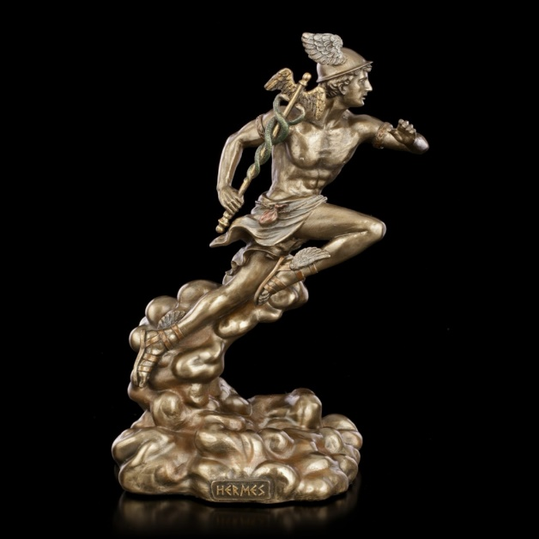
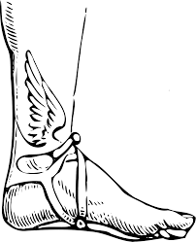

Batı mitolojisinde halk öykülerinde ve batıl inançlarda ayakkabı figürleri oldukça fazla kullanılır. Örneğin yunan tanrısı Merkür’ün altından kanatlı sandaletler giydiğini gösteren heykelde olduğu gibi. Roma imparatorlarından Merkür olarak ta bilinen Antik Yunan Mitolojisinde rüzgâr tanrısı olarak kabul edilen Hermes’in ayağına giydiğinde uçtuğuna inandığı altından “pedila” görülmektedir. Hermes Roma mitolojisinde Merkür olarak anılır. Güneşe en yakın gezegene onun adı verilmiştir. Tam olarak yaşadığı yıllar bilinmemektedir.
Milattan Önce 800’lü yıllarda prensesler, işçiler ve şövalyeler ayaklarındaki ayakkabılara göre ayırt edilip ona göre davranış gösteriliyordu. Yani ayakkabı bir çeşit soyluluk göstergesiydi. MÖ 800 yıllara ait olan ham maddesi demir olan ilk ayakkabı İsviçre'de Bally Müzesi'nde sergilenmektedir. Ayakkabılardaki yıpranmış derecesi bize ayakkabının giyildiği dönem ve ayakkabıyı giyen insanlar hakkında bilgi verir. Çinli kadınların ayaklarının ne kadar küçük olduğu veya Hindistan'da ki çevre koşullarının ne kadar zorlu olduğu gibi daha pek çok örnek bulunmaktadır. Bizanslılar'dan kalma ayakkabıları incelediğimiz zaman ayakkabının görünen yüzüne kullanılan malzemesine veyahut işlemesine bakarak Bizanslılar'ın kendilerini geliştirmiştik seviyesine ve bir o kadar da zengin insanlar olduklarını bir fotoğrafla da anlayabiliriz. Bu alandaki en eski örneklerden birisi de M.Ö. 8000 yılında karşımıza çıkan Amerika yerlilerine ait sandaletlerdir. Düztaban ve kenarlarından tutturulmuş bantlarla birlikte karşımıza çıkan bir diğer ayakkabı modeli olarak karşımıza çıkıyor. Aslında bu ayakkabı modeli bile günümüzde modaya yön vermiş durumda. O zamanlar her ne kadar temel ihtiyaç olsa bile şuan değişik şekil ve modellerde de bu tarzı görebilmek mümkün. Özelliklede yaz aylarının en kullanışlı ve rahat seçeneği olarak karşımıza çıkıyor.

